【例4-12】绘制长条图
>>x=1:10;
>>y=rand(size(x));
>>bar(x,y);
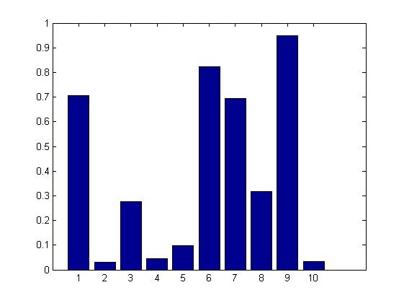
长条图

